Рабочий, а ты успел купить медстраховку?
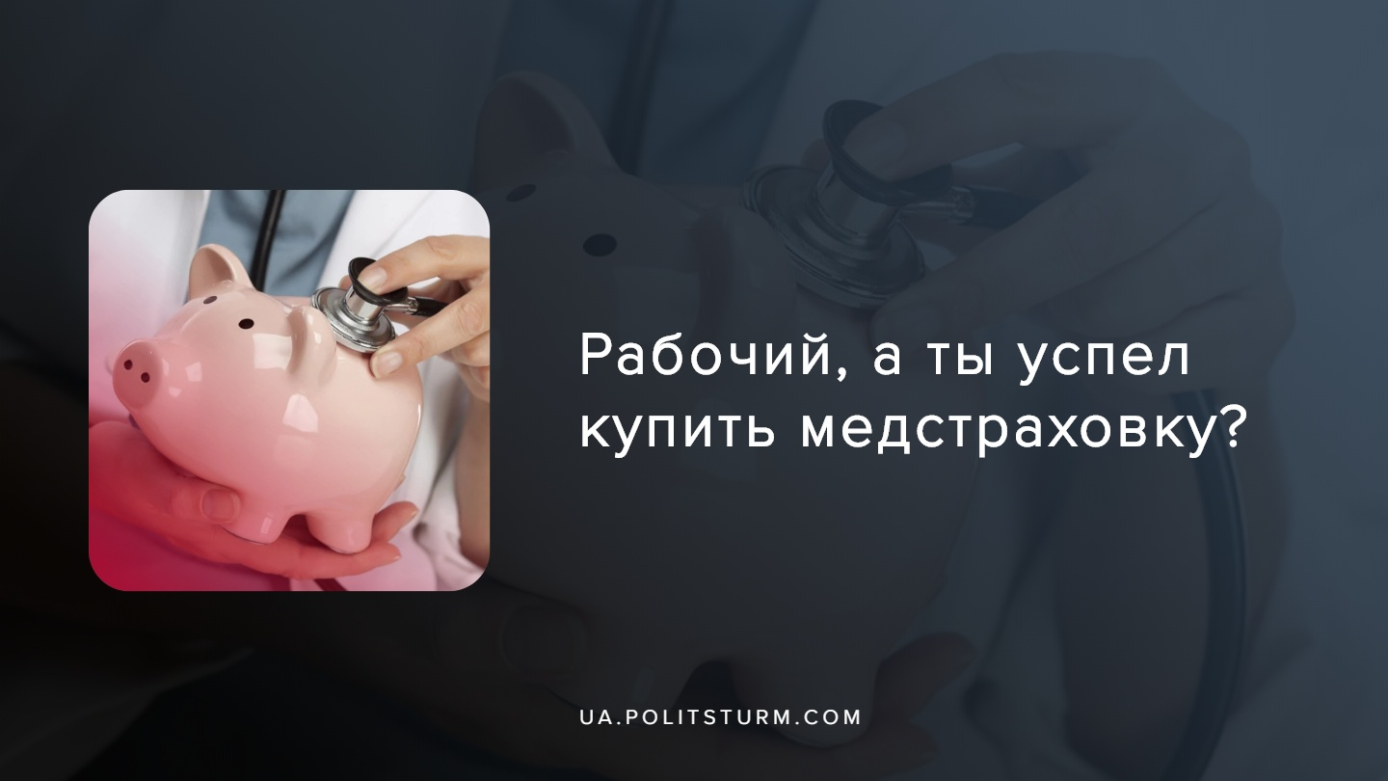

Оригинальная статья
2019-11-20
2 мин. на чтение

Бывший советник новой главы МОЗ Зоряны Скалецкой Евгений Найштетик считает, что реформа здравоохранения развивается по самому плохому сценарию: «То, что происходит никак не отличается от того, что было при Уляне».
Найштетик заявил, что судя по поведению представителей всех ветвей власти, реформа здравоохранения идет по самому неблагоприятному сценарию:
– второй канал финансирования так и не включается, предвыборное обещание об обязательном медстрахованию не выполнено
– отсутствуют экономически воспроизводимые тарифы на медицинские услуги
– отсутствует гарантированный государством полис медицинского обеспечения
– госпитальная сеть финансируется из расчета меньше бака бензина на гражданина в год.
Все это будет иметь очень печальные последствия.
Чего ожидать:
- Здравоохранение, как функция по предотвращению и устранению причин плохого здоровья, формально станет привилегией, доступной лишь правящему классу и небольшой прослойке зажиточного населения.
- Государственная сеть больниц станет атрибутом разве что крупных районных и областных центров.
- Произойдет окончательный исход квалифицированных специалистов из государственных учреждений, так как в частных клиниках и за рубежом можно заработать в разы больше. По всем показателям здравоохранение страны (качество, доступ и безопасность) станет хуже.
- Государственное здравоохранение останется непривлекательным для инвестиций, что повлечёт нерентабельность для государства и передачу всей системы гос.здравоохранения в частные руки либо полный её демонтаж.
- Полисы добровольного медстрахования (ДМС) существенно подорожают.
Кстати, о текущей ориентировочной стоимости ДМС на год:
- 400 грн. — покрывает только услуги скорой помощи и неотложного стационара в пределах суммы 10 тыс. грн. в год;
- 6000 грн. — оптимальный набор медицинских услуг с покрытием в размере 50 тыс. грн. в год. Помимо неотложной медпомощи, включает амбулаторно-поликлиническое медобслуживание, медикаментозное обеспечение при амбулаторном лечении, а также стоматологию с лимитом в 1500 грн. и пакет лечебного массажа.
- 10000 грн. — то же самое, что и в предыдущем пункте, но размер покрытия страховки равен 60000 грн. в год.
В августе в Украине сменилась глава Министерства здравоохранения: вместо занимавшей эту должность три года Ульяны Супрун была назначена Зоряна Скалецкая. Супрун не раз подвергалась жесткой критике Зеленского. В одном из интервью он даже в шутку поблагодарил бога за то, что министр не является его лечащим врачом. Однако на данный момент официальная риторика чудесным образом смягчилась и проведение реформ Супрун продолжается.
Медицину в Украине успешно «оптимизируют», она постепенно деградирует и переходит в сферу платных услуг. Капиталистиеской власть проводит процесс децентрализации, одним из «достижений» которой является закрытие периферийных медучреждений из-за недофинансирования и увольнение медперсонала, о чём «Политштурм» писал ранее. Это проводится якобы с целью снижения нагрузки на бюджет страны. И эта политика будет продолжаться, в результате чего медицинское обслуживание будет фактически закрыто для миллионов неимущих граждан Украины.
Капиталисты с успехом смогли дать начало превращению наследия устаревшей и нерентабельной для них социалистической системы здравоохранения, доступной для каждого, в капиталистическую, которая руководствуется лишь соображениями финансовой выгоды, повышенной эксплуатации медперсонала и основанную на дорогом страховании. Украинские рабочие и их семьи, тем более проживающие в маленьких населенных пунктах, не смогут получать необходимую медицинскую помощь. Более того, стремительный рост цен на тарифы ЖКХ, на продукты, задолженности по зарплатам на предприятиях, «оптимизации» отраслей промышленности и инфраструктуры ставят стремительно беднеющего рабочего и его семью перед нелегким выбором за что платить — за тепло и воду, за еду или за здоровье.
Но не стоит впадать в хандру! Любой подкованный марксист скажет, что выбор может быть только один — путь борьбы с капиталом и построенной им экономической системой, основанной на грабеже и эксплуатации. Да, борьба эта нелегкая, требующая времени, усидчивости и внимательности. Она требует грамотности и сознательности от рабочего, что может дать ему чтение марксисткой литературы и анализ происходящего на её основе. Она требует от рабочего сплоченности, коллективизма и солидарности, чего можно добиться лишь созданием кружков и профсоюзов на предприятиях, а также последующим проведением забастовок. Всё это — крепкий фундамент для ведения успешной борьбы с правящим классом за взятие политической власти.
На кону стоят наши и ваши жизни, а также будущее следующих поколений!

Источники:
- https://m.facebook.com/story.php?story_fbid=10213162250445550&id=1673697407
- https://strana.ua/news/234085-po-vsem-pokazateljam-stanet-khuzhe-sovetnik-hlavy-moz-predrek-kollaps-ukrainskomu-zdravookhraneniju.html
- https://maanimo.com/helpful/141973-polis-dms-v-ukraine-dobrovolnoe-medicinskoe-strahovani
- https://ua.politsturm.com/prodolzhenie-optimizacii-zdravooxraneniya-ukrainy/

Оригинальная статья

